**方法**

在本研究中，我们采用了GROMACS 2022.4软件对分子对接得到的蛋白-配体复合物进行了全原子分子动力学模拟分析。蛋白质部分采用了Amber14SB力场进行参数化，而小分子部分的拓扑文件则是通过ACPYPE与Antechamber程序生成。我们选择了立方体溶剂化盒，并将系统边缘至复合物的最短距离设定为1纳米，选用TIP3P水模型并添加适量的钠离子与氯离子以平衡系统的整体电荷。

进一步地，系统使用了最陡下降法进行能量最小化处理，并通过NVT系综对温度进行调控，以及NPT系综对压力进行控制，以确保整个系统的温度稳定在300K，压力维持在101.325 kPa。针对每一个平衡后的系统，我们在300K的条件下进行了100ns的分子动力学模拟，获得了共计10000帧的模拟轨迹。我们利用模拟所得的轨迹文件，对均方根偏差（RMSD）、均方根波动（RMSF）、回转半径（Rg）以及蛋白质与配体间的氢键总数等关键参数进行了深入分析。自由能景观（FEL）反映了蛋白质的吉布斯自由能与RMSD以及Rg之间的关系。(自由能形貌图（Free Energy Landscape, FEL）中有两个能量低点（即局部最小值）通常意味着系统存在两种稳定的构象状态。)

此外，取平衡时期2ns 轨迹即200帧，使用gmx_mmpbsa的MM-PBSA方法计算结合的自由能。根据定义，在溶液中，我们可以将结合自由能写为

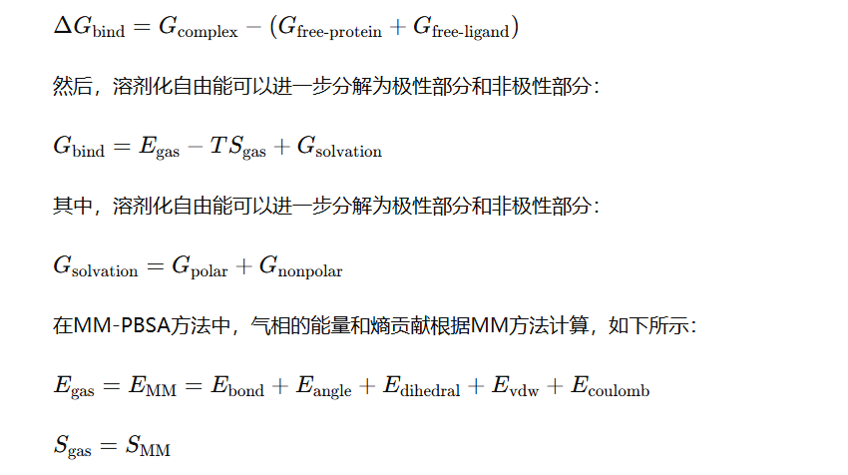

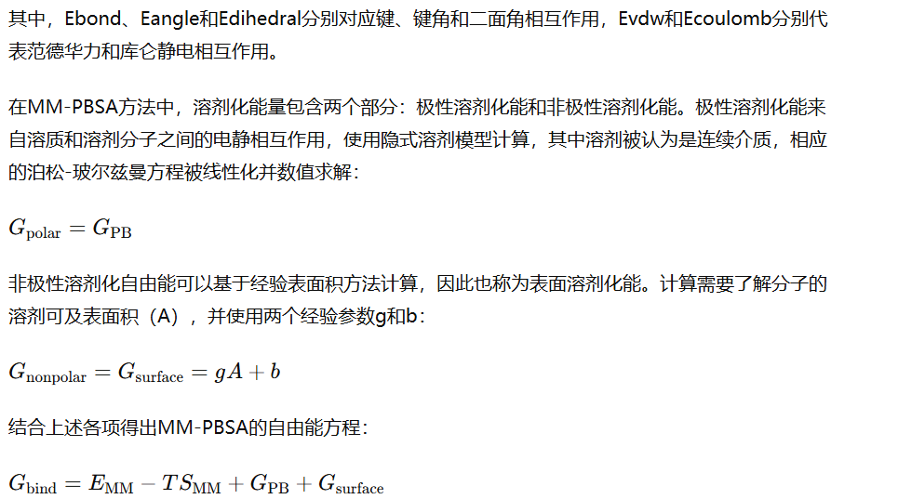

​

非极性溶剂化自由能可以基于经验表面积方法计算，因此也称为表面溶剂化能。计算需要了解分子的溶剂可及表面积（A），并使用两个经验参数γ和b：

Gnonpolar=Gsurface=γA+b

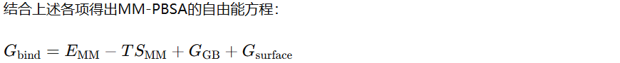

**RMSD、RMSF、Rg**计算公式及释义

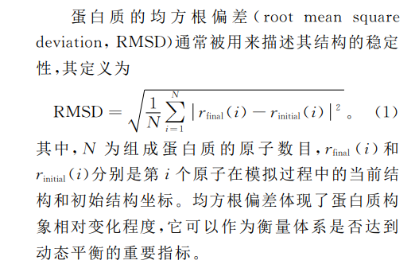

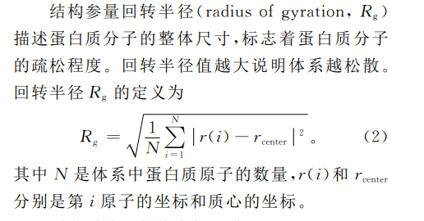

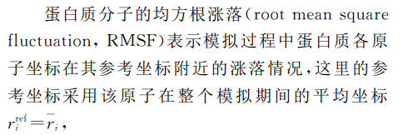

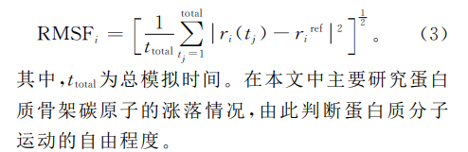

​ 溶剂可及性（solvent accessibility）一般描述为可及表面积（access surface area，ASA）或者是 溶剂可及表面积（solvent-accessibility surface area，SASA），是溶剂可接触的生物分子表面积。

参考文献：

Network Pharmacology, Molecular Docking and Molecular Dynamics to Explore the Potential Immunomodulatory Mechanisms of Deer Antler

Curcumin's mechanism of action against ischemic stroke: A network pharmacology and molecular dynamics study.